Ris de veau à la réglisse, recette de Christophe Aribert
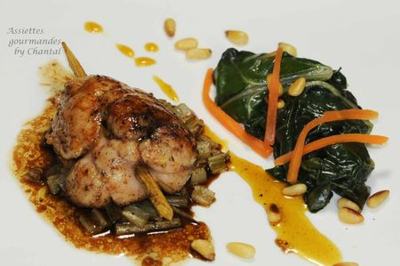
La préparation du ris de veau peut être contraignante (il faut les porter à ébullition puis parer les morceaux de graisse...) mais il suffit de les acheter prêts à cuisiner et on gagne du temps!
Ingrédients (pour 4 personnes):
600 g de ris de veau prêts à cuisiner, 4 bâtons de réglisse, 800 g de feuilles de blettes, 20 cl de vinaigre de Banyuls, 15 + 15 + 100 g de beurre 1/2 sel, 1 gousse d'ail, 2 cuil. à s. de pignons, fleur de sel, poivre.
Préparation:
Jus de réglisse: Peler les bâtons de réglisse, tailler les extrémités en pointe et mettre les épluchures dans une petite casserole avec environ 10 cl d'eau. Porter à ébullition, puis laisser infuser 30 minutes hors du feu. Filtrer, ajouter une cuillerée de sucre et laisser réduire jusqu'à consistance d'un jus sirupeux.
Transpercer les ris de veau avec les bâtons de réglisse.
Laver les feuilles de blettes, couper séparément la partie verte des feuilles et les "côtes" blanches. Couper les côtes en brunoise.
Mettre un morceau de beurre dans une sauteuse, faire chauffer et ajouter les blettes (partie verte) et la gousse d'ail écrasée; laisser cuire quelques minutes. Assaisonner.
Faire rissoler la brunoise dans une autre sauteuse de la même façon. Faire griller les pignons.
Faire fondre le beurre dans une poêle; lorsqu'il devient mousseux ajouter les ris de veau et faire caraméliser sur toutes les faces. Cuire en arrosant tous les côtés fréquemment pendant environ 3 ou 4 minutes (mais le temps dépend évidemment de la taille des morceaux).
Retirer les ris de veau, dégraisser et verser le vinaigre de Banyuls; laisser cuire jusqu'à consistance d'un jus sirupeux.
Sur une assiette chaude, dresser une cuillerée de brunoise de blette, déposer le ris de veau dessus. Ajouter les feuilles de blettes, le jus de cuisson au Banyuls et un trait de jus réduit à la réglisse.
Assiettes Gourmandes
http://assiettesduchef.canalblog.com
assiettes.gourmandes@yahoo.fr

